SIGMEM - Sistema de Gestión del Mercado Eléctrico Mayorista
Manual de Usuario

Histórico de Revisiones
Fecha | Versión | Descripción | Autor
19/03/2009 | 1.0 | Creación del Documento | Catalina Gordillo

ACCESO AL SISTEMA
Proceso
- Ejecutar el acceso directo al sistema o a través de un browser ingresar a la siguiente dirección:
http://srvias.red.emelnorte.com:7778/forms/frmservlet?config=memeeraccesos
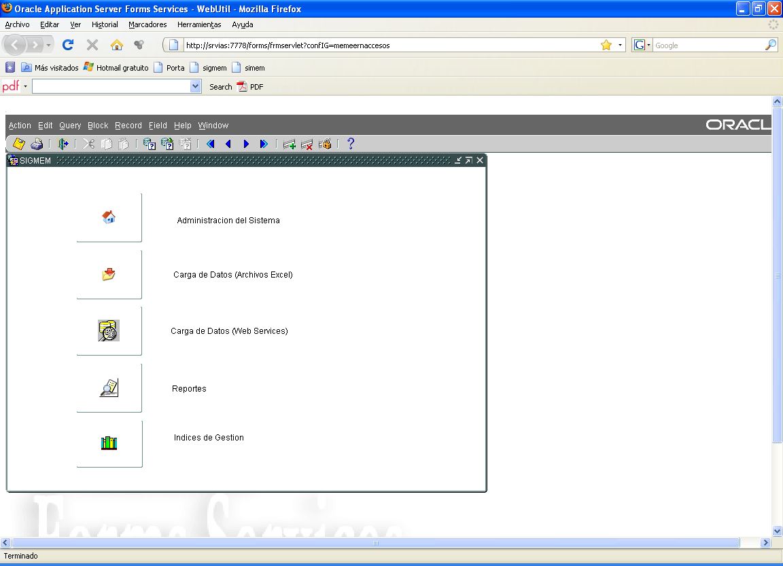
Descripción
En esta pantalla se encuentra las siguientes opciones:
- Administración del Sistema: Utilizado para la administración de parámetros del sistema, programación de la agenda de procesos y ejecución de procesos de cálculo como cálculo de diferencias, cálculo de la energía de contratos, etc.
- Carga de Datos (Archivos Excel): Desde esta opción se realiza la ejecución de todos los procesos de carga de datos desde archivos Excel, como son las mediciones propias, datos de liquidación descargados del SIMEM, etc.
- Carga de Datos (Web Services): Utilizado para realizar la carga de datos publicados por el Cenace vía Web Services.
- Reportes: A través de esta opción se visualiza los reportes generados mediante la herramienta Oracle Discoverer.
- Índices de Gestión: Muestra los valores resumidos de Energía y sus costos, información utilizada para obtener un conocimiento general del estado del mercado.

ADMINISTRACION DEL SISTEMA

INGRESO A ADMINISTRACION DEL SISTEMA
Proceso:
- Click en el botón de Administración del Sistema. .
- Ingresamos el usuario, la contraseña y la conexión solicitados.
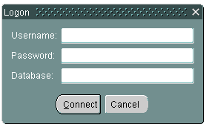
- Hacemos clic en Connect.
- Existe una forma de acceso directo a través del browser ingresando a la dirección:
http://srvias.red.emelnorte.com:7778/forms/frmservlet?config=memeer
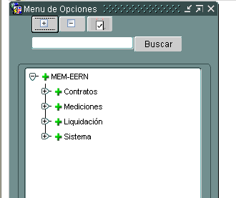

Descripción
Desde esta entrada el usuario puede administrar cada uno de los conceptos que intervienen en el sistema como son tipos de agente, rubros, conceptos, unidades de medida, magnitudes, entre otros. Datos que son y serán utilizados durante la ejecución del sistema.

GESTION DE TIPO DE AGENTE
Proceso:
- Ingresar a la Administración del Sistema.
- Ingresar al menú: MEM-EERN→Contratos →Administración→Tipo de Agente.
- Indicar el código abreviado del tipo de agente y la descripción.
- Guardar los cambios.

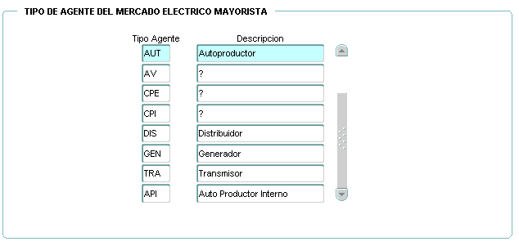

Descripción:
El Tipo de Agente corresponde a un código de tres letras como máximo. Esta pantalla se utiliza únicamente para ingreso, visualización y actualización de datos, el usuario no podrá eliminar ninguna de las entradas existentes.
El tipo de agente debe registrarse para posteriormente registrar cada uno de los agentes con su respectivo tipo.

GESTION DE RUBROS
Proceso:
- Ingresar a la Administración del Sistema.
- Ingresar al menú: MEM-EERN→Contratos →Administración→Rubros.
- Indicar el código abreviado del tipo del rubro y su denominación.
- Guardar los cambios.

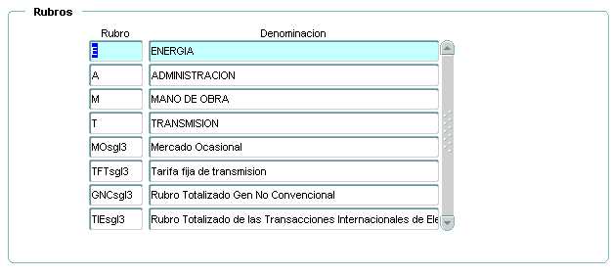
Descripción:
El Rubro corresponde a un código de diez letras como máximo. Esta pantalla se utiliza para ingreso, visualización, actualización y eliminación de datos.
Es necesario realizar el registro de nuevos rubros si los hubiere, antes de realizar la carga de datos de la Singularización de Rubros (Proceso 114), ya que esta carga hace referencia a los rubros ya registrados.

GESTION DE CATEGORIAS DE AGREGACION
Proceso:
- Ingresar a la Administración del Sistema.
- Ingresar al menú: MEM-EERN→Contratos →Administración→Categoría de Agregación.
- Indicar el código del nuevo registro y su denominación.
- Guardar los cambios.

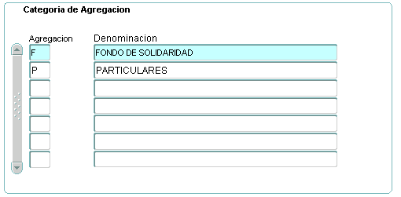
Descripción:
El código del nuevo registro debe ser de 1 caracter.
La categoría de agregación se utiliza para indicar el origen de los contratos, por tanto, debe estar registrado antes del ingreso de los contratos.

UNIDAD MEDIDA
Proceso:
- Ingresar a la Administración del Sistema.
- Ingresar al menú: MEM-EERN→Contratos →Administración→Unidad medida.
- Indicar el código de la unidad medida y su denominación.
- Guardar los cambios.

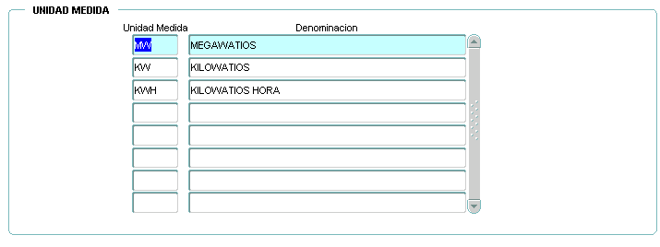
Descripción:
El código del nuevo registro debe tener 12 letras como máximo. La pantalla se utiliza para ingreso, eliminación y actualización de registros.
Este dato se utiliza para indicar la unidad de medida de los diferentes términos sobre energía que maneja el Cenace.

GESTION DE EMPRESAS
Proceso:
- Ingresar a la Administración del Sistema.
- Ingresar al menú: MEM-EERN→Contratos →Agentes de Mercado→Empresas.
- Indicar el código, nombre simplificado del agente, razón social, y el area de negocio donde desempeña.
- Guardar los cambios.

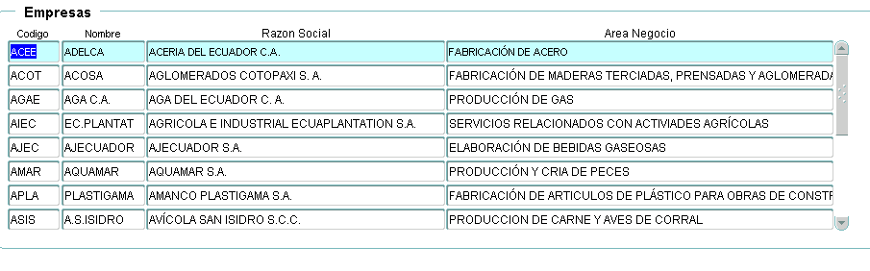
Descripción:
El código del nuevo registro debe tener 5 letras como máximo mientras que el nombre simplificado del agente debe tener un máximo de 20 letras. La pantalla se utiliza para ingreso, eliminación y actualización de registros.
El registro de empresas debe realizarse antes del ingreso de los agentes, ya que estos últimos hacen referencia a la empresa a la que pertenecen.
Una empresa puede tener varios agentes de mercado como es el caso de la empresa ENOR (Emelnorte), la cual tiene un agente generador (ENORG) y un agente distribuidor (ENORD).

GESTION DE AGENTES
Proceso:
- Ingresar a la Administración del Sistema.
- Ingresar al menú: MEM-EERN→Contratos →Agentes de Mercado→Agentes.
- Indicar el código, nombre, tipo de agente y el código de la empresa a la que pertenecen.
- Guardar los cambios.

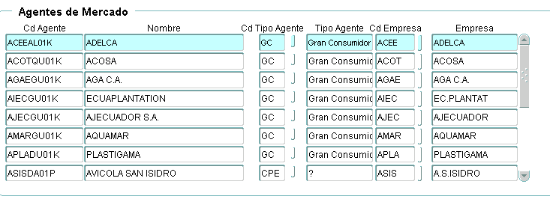
Descripción:
El código del nuevo registro debe tener 24 letras como máximo. La pantalla se utiliza para ingreso, eliminación y actualización de registros.
El registro de los agentes de mercado debe realizarse antes del ingreso de los puntos de medición (puntos de entrega, centrales, etc.), ya que estos últimos hacen referencia al agente correspondiente.
Las columnas Tipo Agente y Empresa son informativas y se generan automáticamente al seleccionar el código del tipo de agente y el código de la empresa.

GESTION DE CONTRATOS DE COMPRA DE ENERGIA
Proceso:
- Ingresar a la Administración del Sistema.
- Ingresar al menú: MEM-EERN→Contratos →Compra de Energía.
- En la pestaña Contrato indicar el código de contrato, código del generador, nombre de la persona que suscribe el contrato por parte del generador, código del distribuidor, nombre de la persona que suscribe el contrato por parte del distribuidor, fecha de vigencia del contrato, fecha de caducidad del contrato, especificación del contrato, tipo de vencimiento, y el tipo de días para el plazo del pago.
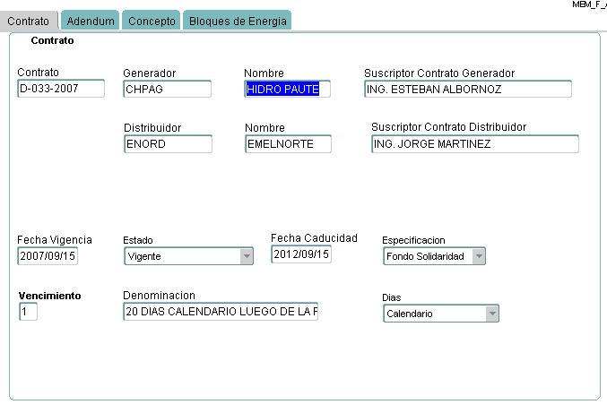
- La pestaña Adendum se utiliza para registrar adendums en los contratos si los hubiere. En este caso al igual que en los contratos, se debe indicar el código del adendum, la fecha de vigencia, el estado, la fecha de caducidad, en nombre del suscriptor del generador, nombre del suscriptor del distribuidor y las observaciones del caso.
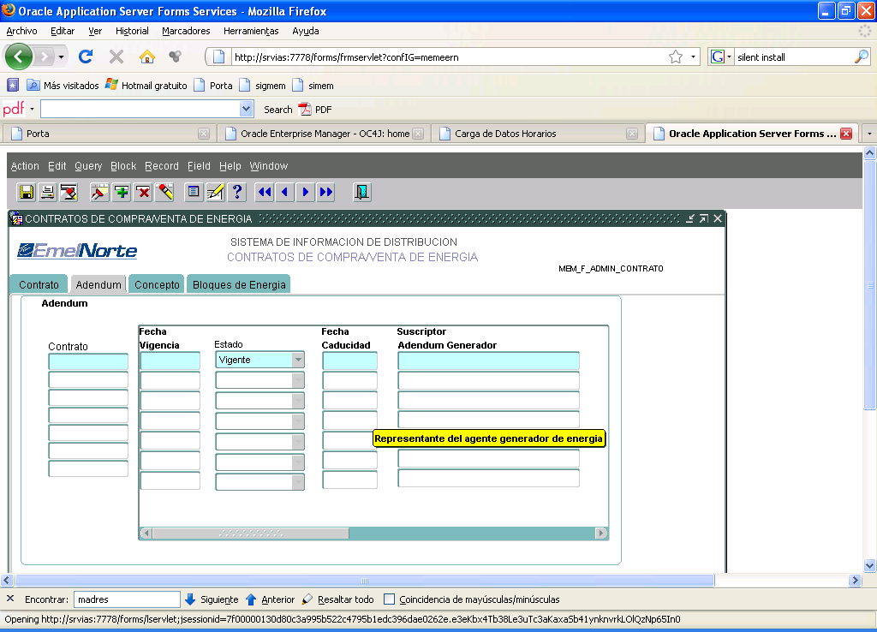
- En la pestaña Concepto se debe indicar el concepto por el que se suscribe el contrato, la fecha de vigencia y caducidad del concepto (corresponden a las fechas de vigencia y caducidad del contrato), el ajuste de energía, límite de la energía si lo hubiere, el tipo de ajuste de precio, el precio de la energía, y el procedimiento de cálculo.
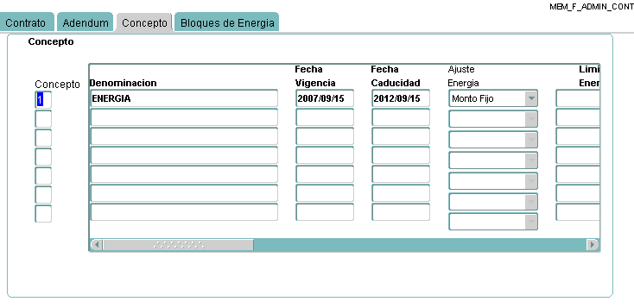
- En la pestaña Bloques de Energía debe indicarse el año, el mes, el tipo de día al que se aplica, la hora, el valor y el precio.
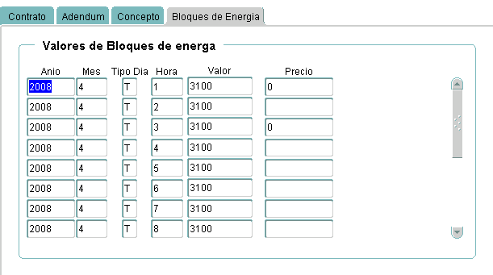
- Guardar los cambios.

Descripción:
El código de contrato debe tener 15 letras como máximo. Para seleccionar el generador y distribuidor, se debe ubicar el cursor sobre el cuadro de texto y presionar las teclas ctrl+l, aparecerá una ventana desplegable donde puede buscarse el código del agente requerido y finalmente presionar el botón OK de la siguiente manera:
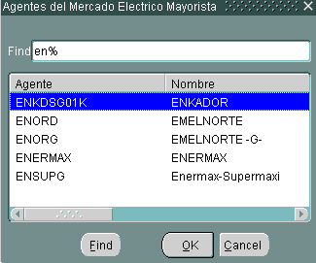
Lo cuadros de nombre del generador y distribuidor se completan automáticamente al seleccionar los códigos correspondientes.
Las casillas de suscriptor del contrato tanto del generador como del distribuidor se refieren a los representantes de las empresas que firman el contrato.
La fecha de vigencia y caducidad se establecen en base al documento firmado, donde se especifica la fecha de inicio y terminación del contrato. En base a esto se determinará el estado del contrato, si se encuentra vigente, caducado, suspendido, etc.
Se debe indicar además la especificación del contrato, esto es si fue suscrito a través del Fondo de Solidaridad o se trata de un contrato particular.
La casilla de vencimiento establece el plazo de cancelación de la factura, esto es, cuantos días tiene la empresa para cancelar los valores una vez que haya recibido la factura. Para seleccionar el vencimiento se debe ubicar el cursor sobre la casilla Vencimiento y presionar las teclas ctrl+l, finalmente seleccionar el tipo de vencimiento de la siguiente manera:
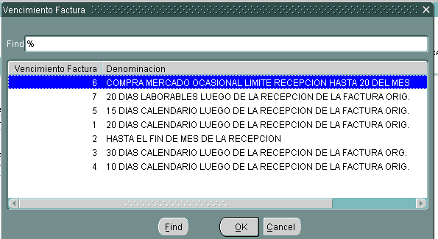
La casilla de Días indica que tipo de días serán considerados dentro del plazo de vencimiento de la factura. Estos pueden ser días calendario o días laborables.
El Concepto del contrato esto es el concepto x el que se pagara los valores, generalmente este concepto corresponde a energía.
El ajuste de la energía corresponde a la forma en que entregará la energía el generador, es decir puede entregarse un monto fijo horario o variable en base al factor de participación.
El ajuste de precio es la forma en que se establece el costo de la energía este puede ser un valor fijo para toda la energía o variable en función de las horas.
El precio de la energía será el establecido en el documento firmado por los suscriptores de los contratos.
El límite de la energía corresponde al valor máximo que podrá entregar el agente generador al distribuidor, este podrá o no establecerse.
El Procedimiento de cálculo se utiliza para el cálculo de la energía de los contratos, cada contrato tiene un procedimiento diferente.
El tipo de día corresponde a los días a los que se aplicará la proporción horaria de energía, “T” para todos.
GESTION DEL TIPO DE PUNTOS DE MEDICION
Proceso:
- Ingresar a la Administración del Sistema.
- Ingresar al menú: MEM-EERN→Mediciones→Administración→Tipo puntos medición.
- Ingresar el código del tipo de punto y su respectiva denominación.
- Finalmente guardamos los cambios.

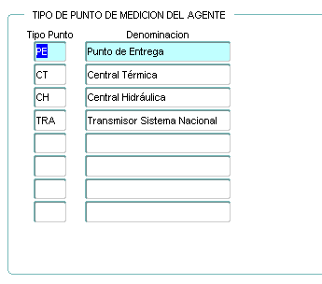

Descripción:

- En la casilla del código del registro debe tener 3 letras como máximo.

El tipo de punto de medición debe registrarse previo al ingreso de los tipos de medición, ya que estos últimos hacen referencia al anterior.

GESTION DE PUNTOS DE MEDICION DE AGENTES
Proceso:
- Ingresar a la Administración del Sistema.
- Ingresar al menú: MEM-EERN→Mediciones→Administración→Puntos de medición.
- En la pestaña Puntos de Medición ingresar el código del Punto de Medición y su nombre o denominación.
- En la columna de Agente presionando las teclas ctrl+l seleccione el agente al que pertenece el punto de medición.
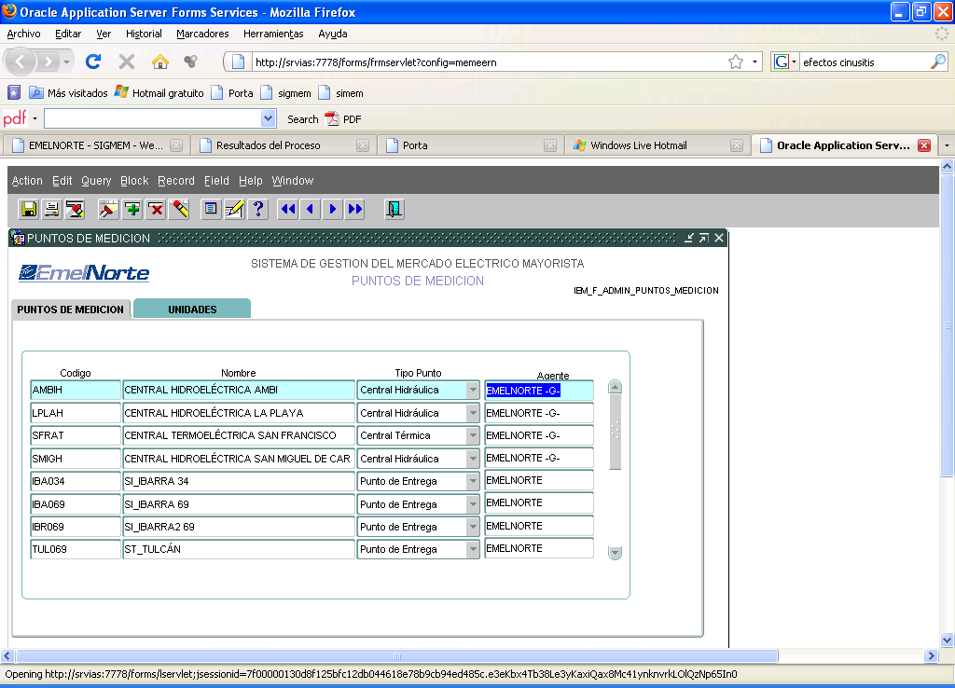
- Seleccionando la fila en la que se encuentra el nuevo registro dirigirse a la pestaña Unidades.
- Ingresar el nombre de la unidad y su respectiva denominación.
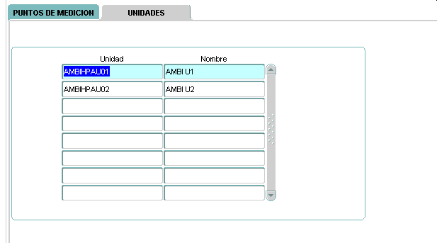

- Finalmente guardamos los cambios.

Descripción:

- El código del punto de medición corresponde a una cadena de 10 caracteres como máximo.
- El nombre del agente debe ubicarse presionando las teclas ctrl+l y seleccionando de la lista desplegable el agente correspondiente.
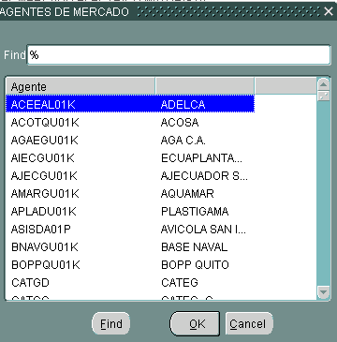

- El código de la unidad corresponde a una cadena de 20 caracteres como máximo.
Los puntos de medición corresponden básicamente a los puntos de entrega o generación de energía, mientras que las unidades corresponden a cada uno de los medidores que se encuentran en dichos puntos de medición.
Por ejemplo la Central de Generación Ambi corresponde a un Punto de Medición pero en esta central existen dos medidores por lo que cada medidor corresponderá a una unidad diferente.
Es necesario que tanto los puntos de medición y las unidades se encuentren correctamente ingresadas antes de realizar cualquier proceso de carga o cálculo de datos, ya que estos procesos toman la energía por cada registrada unidad.

GENERACION DE MESES DEL SISTEMA

Proceso:
- Ingresar a la Administración del Sistema.
- Ingresar al menú: MEM-EERN→Sistema→Generación de meses.
- Ingresar el año para el cual se realizará la generación de meses.
- Presionar el botón Generar meses.
- Finalmente guardamos los cambios.

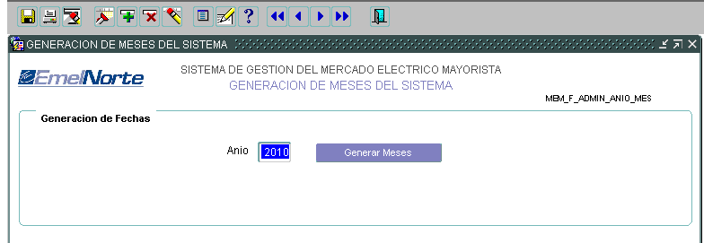

Descripción:

- En la casilla Año se ubicará automáticamente el año para el cual es necesario ejecutar la generación de meses.
La generación de meses crea, en la base de datos, el registro de los doce meses para el año indicado. Esta información es necesaria para el control al momento de la programación de la agenda de procesos.

PROGRAMACIÓN DE LA AGENDA DE PROCESOS
Requisitos previos:
- Generación de meses del sistema.
Proceso:
- Ingresar a la administración del sistema.
- Ingresar al siguiente menú: MEM-EERN→Mediciones→Administración→Agenda de Procesos.

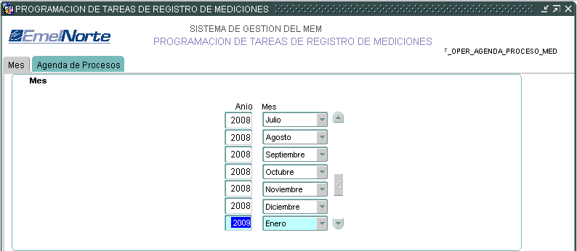

- Seleccionar el período en el cual se programará la agenda y activar la pestaña Agenda de Procesos.

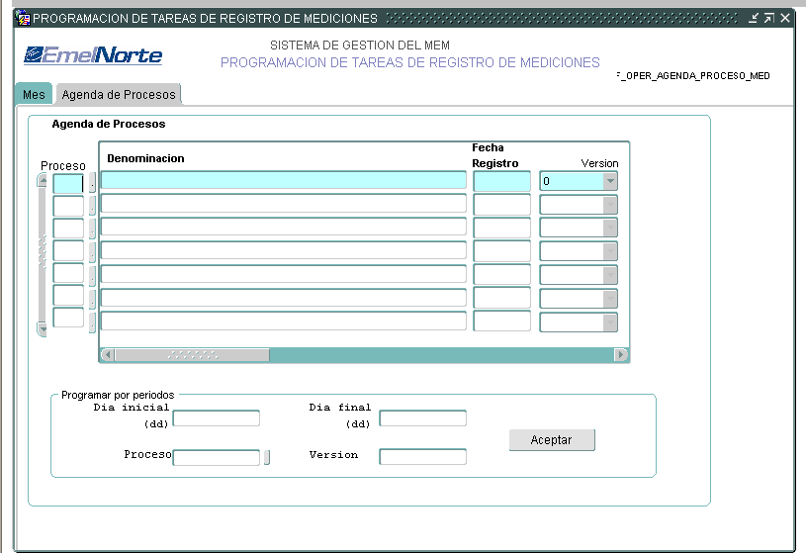

Existen dos formas para programar los procesos:
- Programar día por día en el bloque denominado “Agenda de Procesos”, indicar el número del proceso a programar la fecha de registro y la versión de los datos a utilizar.

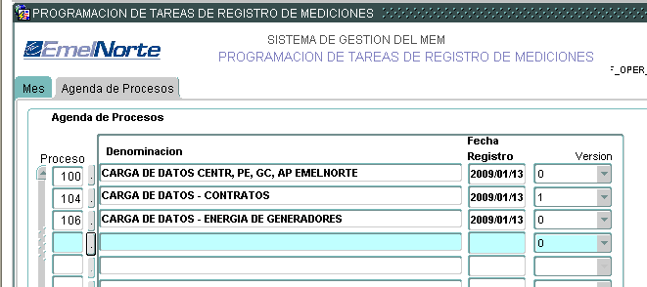

- Programar un proceso para todo el mes, para esto nos dirigimos al bloque “Programar por períodos”, aquí indicamos el período a programar (día inicial y día final), el proceso a programar y la versión a utilizar, presionamos “Aceptar”.

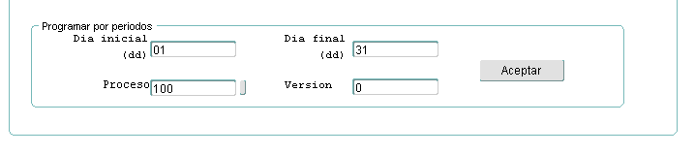

- Finalmente se guarda los cambios.
Descripción:
- Esta pantalla se utiliza para programar únicamente procesos de Mediciones.
- Para programar procesos de liquidación se realiza el mismo proceso desde el menú: MEM-EERN→Liquidación→Administración→Agenda de Procesos.
La agenda se utiliza para llevar un control de la programación y ejecución procesos. Mientras no se realice la programación de la agenda no podrá ejecutarse los procesos.
Existen dos tipos de procesos a programar:
- Procesos de mediciones: procesos de carga de datos (archivos Excel) y cálculo de diferencias de mediciones entre la versión de la empresa (E) y la versión del Cenace (C). El número de estos procesos comienzan con uno (1).
- Procesos de Liquidación: corresponden a los procesos de cálculo como son cálculo del factor de participación de la empresa en el mercado, Cálculo de la energía de contratos, etc. El número de estos procesos comienzan con dos (2).

OPERACIÓN DEL SISTEMA
Requerimientos previos:
- Programación de la agenda de procesos.
Proceso:
- Ingresar a la administración del sistema.
- Ingresar al Menú MEM-EERN→Mediciones→Operación del Sistema

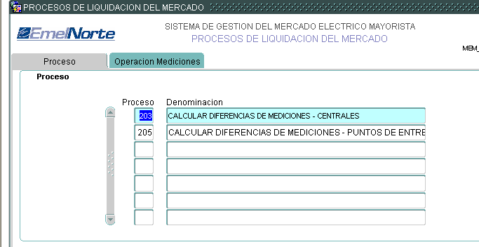

- Seleccionar el proceso a ejecutar y nos activar a la pestaña “Operación Mediciones”.

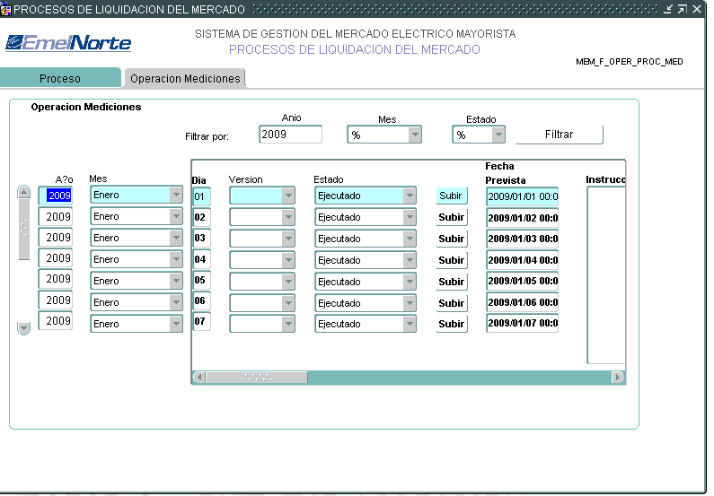

- Seleccionar el registro de la fecha para la cual se realizará la carga y presionar el botón “Subir”.

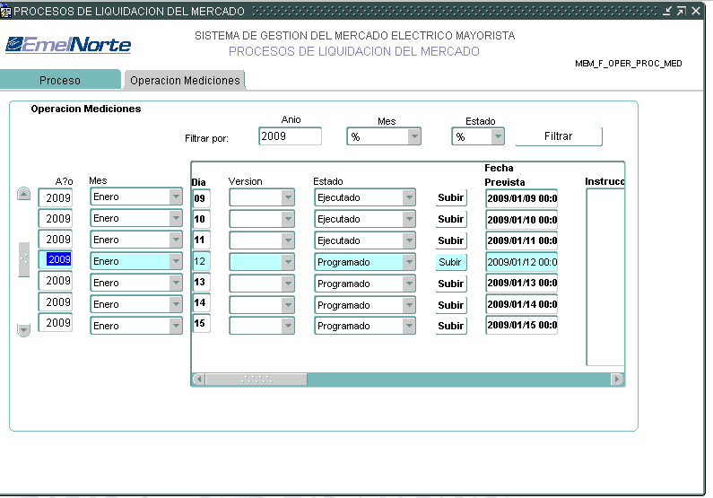

- Finalmente en la pantalla activa presionar el botón “Calcular Diferencia”.

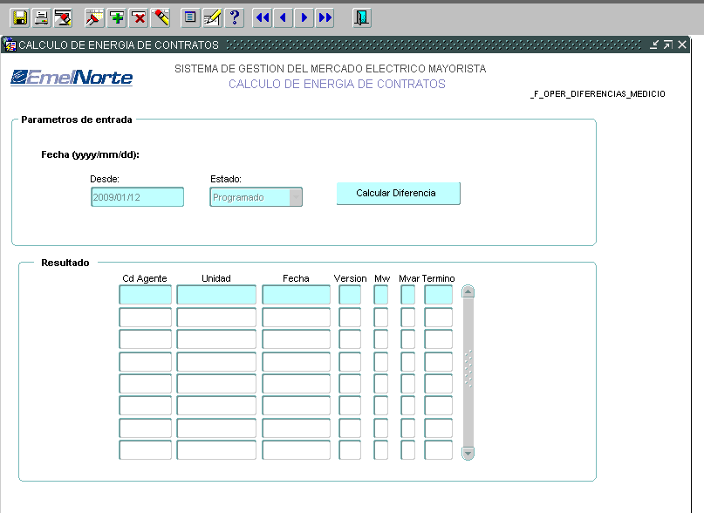
- Para salir presionar el botón Salir .
- Para ejecutar procesos de liquidación debe seguirse el mismo proceso pero desde el menú: MEM-EERN→Liquidaciones→Operación del Sistema.
Descripción:
Operación del Sistema - Mediciones
Los procesos de cálculo de diferencias comparan la información descargada desde el Cenace y los datos descargados de los medidores propios de la empresa, esto genera un reporte que puede visualizarse desde Oracle Discoverer.
Operación del Sistema - Liquidación
Los procesos de liquidación calculan cada uno de los valores indicados de forma horaria para Factor de Participación, Energía de Contratos, Energía comprada en el Mercado Ocasional, Costo de la Energía comprada en el Mercado Ocasional. Para esto es necesario que todos los datos del Cenace se encuentren previamente cargados al sistema.

Estos procesos deben ejecutarse de forma diaria, si es necesario volver a calcular cualquiera de estos valores debe cambiarse el Estado del proceso a Reprocesado.

ENERGIA COMPROMETIDA DE GENERADORES

Proceso:

- Ingresar a la administración del sistema.
- Ingresar al Menú MEM-EERN→Liquidación→Administración→Energía Comprometida Genreadores.
- Indicar el código del agente, el código de la central, la hora, y el valor de la energía comprometida.
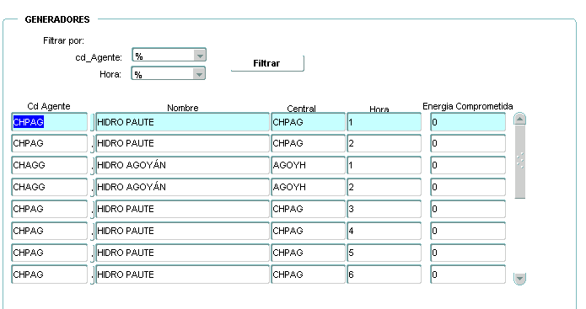

Descripción:
Para seleccionar el código del agente presionar las teclas ctrl+l dentro de la casilla correspondiente o a su vez presionar el botón que se encuentra en la parte derecha de la columna Cd Agente.
El nombre del agente se ubicará automáticamente al seleccionar el código.
La energía comprometida debe ubicarse en KWh, este valor se registrará por central y por hora. Esta información se tomará en cuenta al momento del cálculo de la energía de contratos versión Empresa.

RESUMEN DE LIQUIDACION
Proceso:

- Ingresar a la administración del sistema.
- Ingresar al Menú MEM-EERN→Liquidación→Resumen de Liquidación.
- Indicar el año y mes para el que se ejecutará el resumen de liquidación.
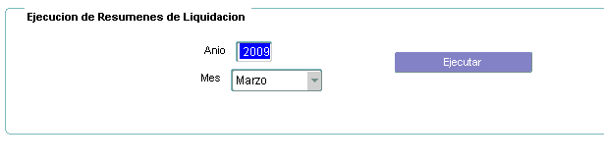

Descripción:
Este proceso realiza los cálculos necesarios para mostrar la información del reporte de liquidación final que puede ser visualizado o impreso desde la aplicación de Carga de Datos.

DIAS FERIADOS
Proceso:

- Ingresar a la administración del sistema.
- Ingresar al Menú MEM-EERN→Sistema→Días feriados.
- Indicar la fecha del feriado y su descripción o detalle.
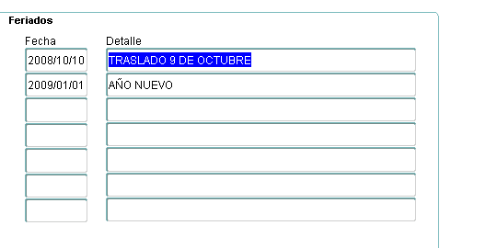

Descripción:
- La fecha ingresada debe tener el formato año/mes/día.
El registro de días feriados es necesario para el cálculo de la energía media y punta.

PROCESOS POR UNIDAD
Proceso:

- Ingresar a la administración del sistema.
- Ingresar al Menú MEM-EERN→Sistema→Procesos por unidad.
- Seleccionar el proceso para el cual se desea registrar las unidades.
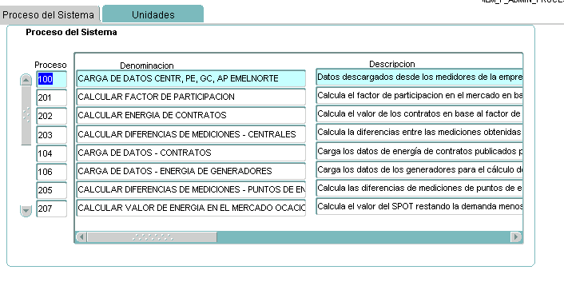
Para los procesos de carga de datos es necesario registrar el nombre del archivo Excel donde se encuentran los datos y el nombre de la unidad donde se encuentra el archivo.
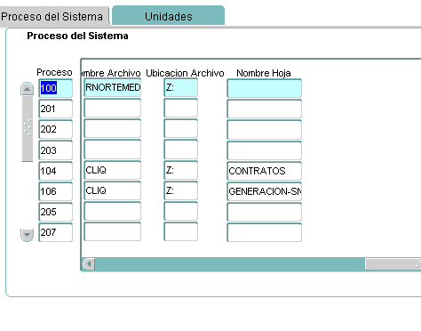
- En la pestaña Unidades indicar las unidades que tomará en cuenta el proceso. Para esto se i dicará el nombre del agente, el nombre de la unidad a cargar, el nombre de la hoja en la que se encuentran los datos dentro del libro Excel.

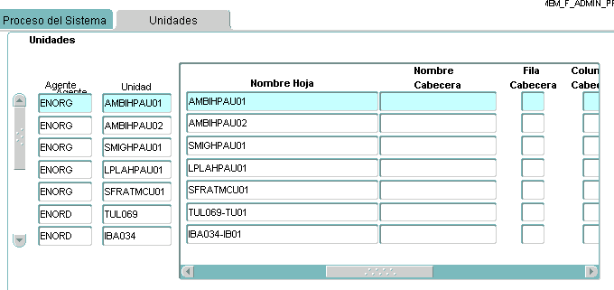

- Se debe indicar además la fila y la columna donde comienzan los datos y la orientación
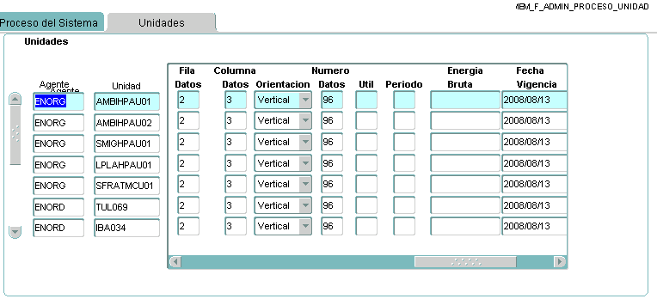

Descripción:
El registro de unidades por proceso se requiere al momento de su ejecución de la manera que el proceso lo requiera. Por ejemplo en el proceso 100 de Carga de Datos de Mediciones las unidades se registran para indicarle al programa que cargue únicamente los datos de las unidades registradas. De otra manera el proceso 203 y 205 indica las unidades que se tomarán en cuenta para el cálculo de las diferencias de mediciones de centrales y puntos de entrega respectivamente.
Los datos necesarios se encuentran ya registrados, estos datos deberían modificarse dado el caso de que cambien los nombres de los archivos Excel o de sus hojas.

PARAMETROS DEL SISTEMA
Proceso:

- Ingresar a la administración del sistema.
- Ingresar al Menú MEM-EERN→Sistema→Parámetros del Sistema.
- Indicar el número del parámetro, la denominación, el valor debe ubicarse en base a su origen, si es valor texto(caracteres) bene ubicarse en la columna Valor Texto, si corresponde a un valor numérico debe ubicarse en la columna Valor Numérico o si corresponde a una fecha debe registrarse en la columna Valor fecha.
- Finalmente guardamos los cambios.

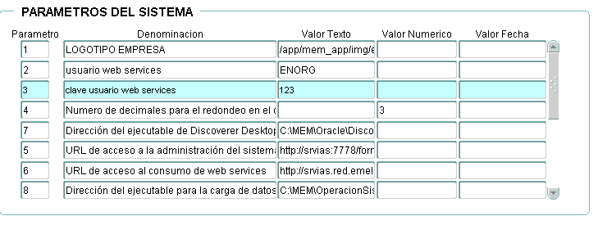

Descripción:
En esta pantalla se registran parámetros generales que utiliza el sistema durante su ejecución

CARGA DE DATOS ARCHIVOS EXCEL

INGRESO
Proceso:

- Clic en el botón de Carga de datos (Archivos Excel).
- Ingresar el usuario y la contraseña solicitados.
- Presionar el botón Aceptar.
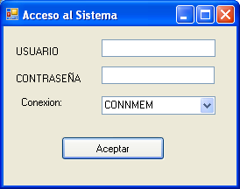

Descripción:
- El Usuario y Contraseña solicitados son los asignados por el personal del centro de cómputo y corresponde al esquema creado en la base de datos.
- Conexión es el nombre de la conexión que define el servidor a conectarse. Se utilizará la conexión “CONNMEM”.
Esto ejecuta el archivo ubicado en la dirección C:\MEM\OperacionSistemaCargaDeDatos\ CargaDeDatos.exe.

EJECUCIÓN DE PROCESOS DE CARGA DE DATOS
Requisitos previos:
- Preparar archivos de mediciones RNORTEMED_[fechadel día].xls.
  - Ingresar a la unidad:
Z:\ [añodeliquidación]\DESCARGA_MEDIDORES\[mesdeliquidación]
  - Editar el archivo correspondiente al día del que se realizará la carga, añadir la hoja de control para verificar si los datos se encuentran completos, de no estarlo editar la hoja correspondiente y agregarlos datos que faltan con el valor de cero (0).
  - Cambiar el nombre del archivo a RNORTEMED_[fecha].xls y lo ubicarlo en la carpeta correspondiente al mes de carga.
- Preparar archivos de datos de liquidación del Cenace CLIQ_[fechadeldía].xls.
  - Ingresara la unidad:
Z:\[añodeliquidación]\DESCARGA_CENACE\LIQUIDACIONES\[versióndeliquidación]\[mesdeliquidación].
  - Ingresamos a la página del SIMEM del Cenace para descargar los reportes necesarios.
  - Creamos el archivo CLIQ_[fechadeldía].xls que contiene las siguientes hojas:
    - GENERACION-SIN: Datos de todas las generadoras descargados del SIMEM en el menú: SIMEM > Transacciones Comerciales > Preprocesos Comerciales Diarios > Consolidación de Mediciones > Generación activa y reactiva neta(kWh).
Para ejecutar el reporte ingresamos los siguientes parámetros:
- Fecha
- Tipo de Medición: Energía Activa y Reactiva Neta
    - CONTRATOS: Valores entregados por contratos a los distribuidores, descargado del SIMEM en el menú: SIMEM > Transacciones Comerciales > Liquidación de Energía en el Mercado de Contratos > Energía de contratos > Datos horarios > Energía horaria final por Contrato (kWh).
Para ejecutar el reporte ingresamos los siguientes parámetros:
- Fecha
    - PARTICIPACION-HORARIA: Datos del factor de participación horaria de la empresa en el mercado, descargado del SIMEM en el menú: SIMEM > Transacciones Comerciales > Liquidación Diaria del Mercado Ocasional > Porcentaje de demanda horaria.
Para ejecutar el reporte ingresamos los siguientes parámetros:
- Fecha
    - SPOT: Datos de energía comprada en el mercado ocasional, descargados del SIMEM en el menú: SIMEM > Transacciones Comerciales > Liquidación de Energía en el Mercado de Contratos > Energía del mercado ocasional > Datos horarios > Energía horaria (kWh).
Para ejecutar el reporte ingresamos los siguientes parámetros:
- Fecha
- FNODP: Datos del Factor de Nodo ponderado, descargados del SIMEM en el menú: SIMEM > Transacciones Comerciales > Liquidación de Energía en el Mercado de Contratos >Factor de nodo ponderado.

- PRECIOS: Datos De precios horarios de la energía del mercado ocasional, descargados del SIMEM en el menú: SIMEM > Transacciones Comerciales > Cálculo precio EXPOST >Precios nodales.

- POTENCIA: Datos de potencia máxima, datos descargados del SIMEM en el menú: SIMEM > Transacciones Comerciales > Liquidación diaria de potencia y SC >Informe de potencia y SC para Distr/GC/Expor(USD).
Proceso:
- Ingresamos a la aplicación.
- En la barra de Navegación seleccionamos el proceso a cargar, luego seleccionamos la fecha para la cual se realizará la carga y finalmente presionamos el botón “Subir Datos”
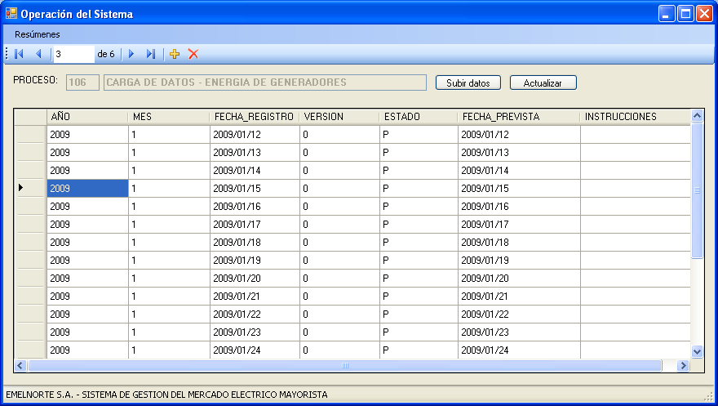

CARGA DE DATOS (Web Services)

INGRESO
Proceso:
- Clic en el botón de Carga de datos (Web Services).
- Ingresar el usuario y la contraseña solicitados.
- Presionar el botón Aceptar.

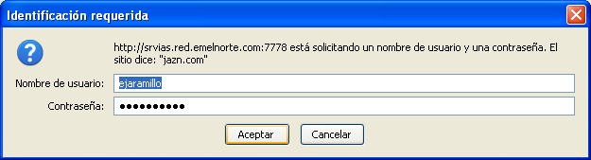

- Existe una forma alterna para el ingreso a esta aplicación, a través de un browser se ingresa a la página http://srvias.red.emelnorte.com:7778/sigmem.

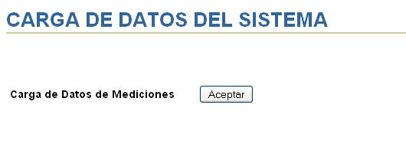

CARGA DE DATOS
Proceso:
- Ingresar a la opción “Carga de Datos de Mediciones”.
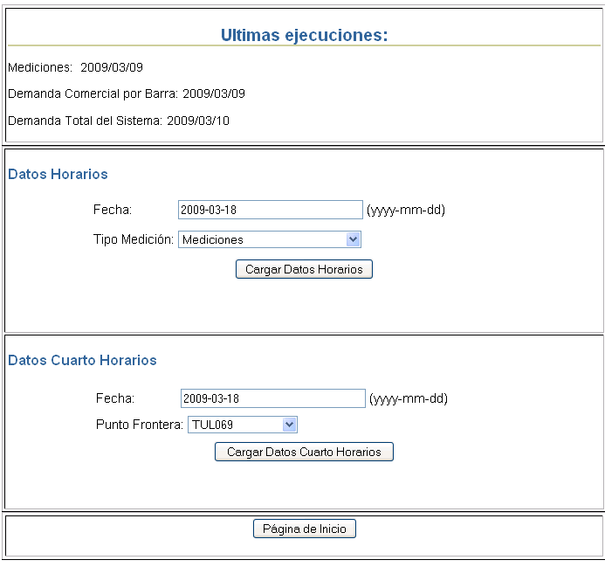

Datos horarios:
- Ingresar la fecha para solicitada para realizar la carga.
- Seleccionar el tipo de medición a cargar.
- Presionar e botón Cargar datos horarios.
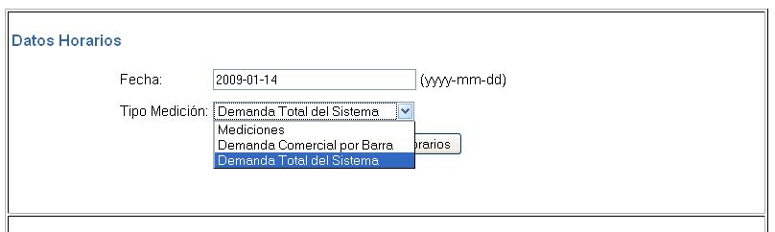
Datos Cuarto Horarios:
- Ingresar la fecha solicitada
- Seleccionar el punto de frontera para realizar la carga.
- Presionar el botón Cargar Datos Cuarto Horarios.

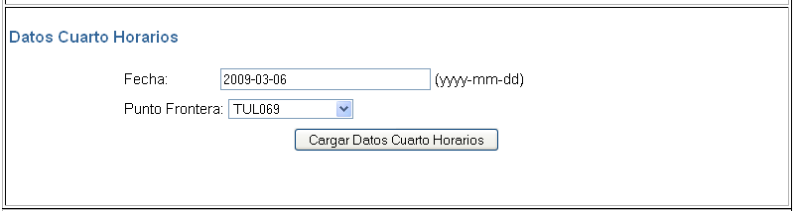

Descripción:
La carga de datos horarios es necesaria para la verificación diferencias de datos y para la liquidación posterior. Para realizar dicha carga se ingresa la fecha y se ejecuta el proceso por cada tipo de medición (Mediciones, Demanda Comercial por Barra y Demanda Total del Sistema).
El tipo medición Mediciones descarga los datos de energía horaria de cada unidad de generación. Demanda Comercial por Barra descarga la energía horaria medida en cada barra de las subestaciones. Demanda Total del Sistema descarga la demanda horaria del Sistema Nacional.
La carga de datos cuarto horarios es opcional excepto por el agente de Enermax, cuyos datos son necesarios para cálculos de liquidación. Para esto se selecciona en la casilla Punto de Frontera a SFAVIB01P que corresponde al agente de Enermax (Supermaxi Ibarra).
Para el resto de unidades puede cargarse los datos opcionalmente para la verificación de datos en cuarto horario, para ello es necesario seleccionar el punto de Frontera y ejecutar la carga.
En el cuadro de Ultimas ejecuciones se muestran las últimas fechas para las cuales se ejecuto la carga de datos.

REPORTES

INGRESO
Proceso:
- Clic en el botón Reportes.
- Ingresar el usuario y la contraseña solicitados
- Ingresar la conexión solicitada
- Presionar el botón Connect.
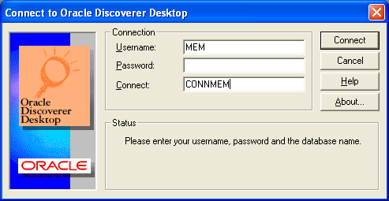

Descripción:
- Username y Password solicitados son los asignados por el personal del centro de cómputo y corresponde al esquema creado en la base de datos.
- Connect es el nombre de la conexión que define el servidor a conectarse. Se utilizará la conexión “CONNMEM”.
Esto inicia la herramienta Oracle Discoverer utilizada para visualizar los reportes generados por el sigmem.

OBTENCION DE REPORTES
Requisitos Previos:
- Ejecución de procesos de carga de datos y cálculo de liquidación.
Proceso:
- Ingresar a la aplicación de reportes en Oracle Discoverer.

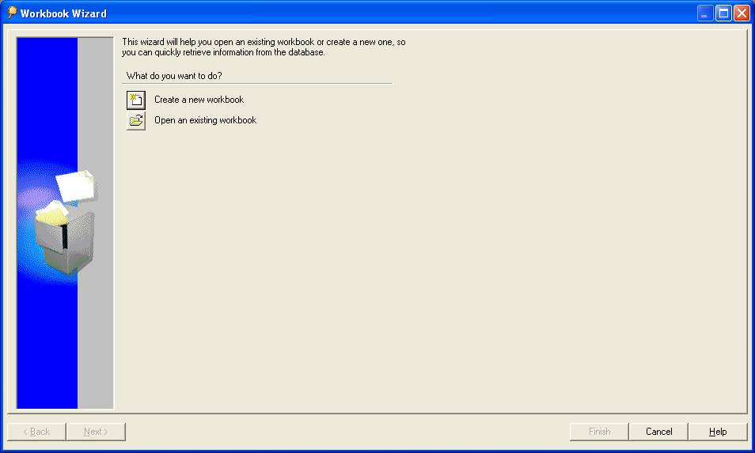

- Seleccionar la opción Open an existing workbook→Data Base.

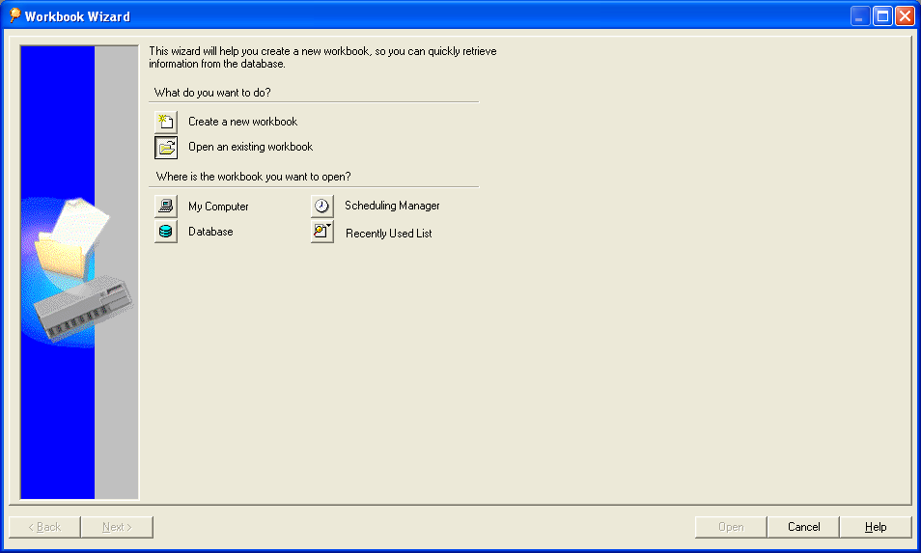

- Seleccionar el libro que se desea abrir y presionamos “Open”
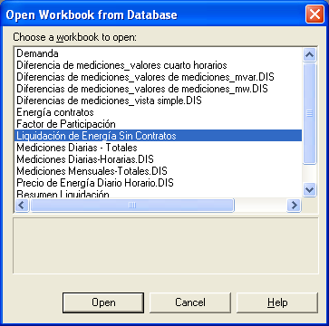

- La aplicación indica si se desea ejecutar el reporte y actualizar la página, presiona “Si”.

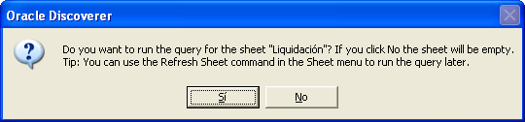

Descripción:
A través de esta herramienta es posible visualizar los datos de:
- Mediciones horarias de Generación y Distribución.
- Mediciones Cuarto Horarias de Generación y Distribución si las hubiere.
- Energía de contratos y mercado ocasional.
- Participación horaria de la empresa en el sistema.
- Reporte de diferencias de mediciones.
- Precio horario de la energía en el mercado ocasional.
- Demanda de la empresa.
- Singularización de rubros del mercado ocasional.
- Factor de Participación.

